PLANO DE GERENCIAMENTO DE PROJETOS
MODELO

PROJETO NOME PROJETO
PLANO DE GESTÃO

DA EMPRESA NOME
Rua Endereço
Cidade, Estado e Zip

webaddress.com

Versão 0.0.0

00/00/0000

HISTÓRICO DA VERSÃO
VERSÃO | APROVADO POR | DATA DE REVISÃO | DESCRIÇÃO DA MUDANÇA | AUTOR

PREPARADO POR |  | TÍTULO |  | DATA
APROVADO POR |  | TÍTULO |  | DATA

Tabela de Conteúdos
1. RESUMO 3
2.ABORDAGEM DE GERENCIAMENTO DE PROJETOS E GOVERNANÇA 3
2.1 ESCOPO DO PROJETO 3
2.2 ENTREGAS 3
2.3 ESTRUTURA DE DECOMPOSIÇÃO DE TRABALHO (WBS) 3
2.4 ANÁLISE DE STAKEHOLDERS 3
2.5 PROGRAMAÇÃO LINHA DE BASE 3
2.6 MILESTONE LIST 3
2.7 PLANO DE GESTÃO DE MUDANÇAS 3
2.8 PLANO DE GERENCIAMENTO DO ESCOPO DO PROJETO 3
3.PLANO DE GESTÃO DE COMUNICAÇÃO 3
4.PLANO DE GESTÃO DE RECURSOS 3
5.PLANO DE GESTÃO DE RECURSOS HUMANOS 3
5.1 LISTA DE FUNCIONÁRIOS DO PROJETO 3
5.2 CALENDÁRIO DE EXIGÊNCIA DE RECURSOS 3
6.CRONOGRAMA PLANO DE GESTÃO 3
7.PLANO DE GESTÃO DA QUALIDADE 3
8.PLANO DE GESTÃO DE RISCOS 3
8.1 REGISTRO DE RISCO 3
9.COST BASELINE 3
10.LINHA DE BASE DE QUALIDADE 3
11.APPENDICES 3
12.ASSINATURAS DE AUTORIZAÇÃO 3

[O modelo fornece um esboço básico para um plano de gerenciamento de projetos. Adicione, exclua, reorganize ou adapte as seções, tabelas e calendário incluídos conforme necessário para atender às necessidades de sua organização e projeto. Você também pode introduzir brevemente planos em cada seção e, em seguida, vincular ou anexar um documento maior.]

RESUMO
Use a carta do projeto para resumir o propósito do projeto. Detalhes de metas e objetivos.

ABORDAGEM E GOVERNANÇA DE GERENCIAMENTO DE PROJETOS
Descreva a abordagem de gestão do projeto ou vincule-se a um plano de governança. Detalhe funções e responsabilidades dos membros da equipe do projeto. Liste quaisquer fornecedores ou outras organizações que forneçam recursos para o projeto. A seção de governança também pode incluir suposições e restrições.

ESCOPO DO PROJETO
Consulte a carta do projeto para definir o escopo do projeto ou vincule-se ao escopo do documento de trabalho. Definir os limites do escopo ajudará a focar e evitar o arrepio do escopo. Se você é um vendedor ou contratante, consulte a declaração de trabalho.

PRODUTOS
Especifique os resultados ou resultados do projeto.

ESTRUTURA DE DECOMPOSIÇÃO DO TRABALHO (WBS)
Discuta como a estrutura de detalhamento do trabalho será usada para concluir o projeto e vincule-se ao documento do WBS e ao dicionário WBS, que detalha os pacotes de trabalho ou tarefas para o projeto.

ANÁLISE DE STAKEHOLDERS
Descreva como as partes interessadas foram identificadas e como elas impactarão e serão impactadas pelo projeto. Se você usar uma matriz de análise de partes interessadas, anexe-a aqui.

CRONOGRAMA LINHA DE BASE
Forneça a linha de base do cronograma para que você possa medir o progresso.

LISTA DE MARCOS
Resumindo os principais marcos. Então, liste cada marco e sua data. Descreva como atualizar quaisquer alterações no cronograma e marcos e como comunicar essas alterações.
MARCO MILIÁRIO | DESCRIÇÃO | DATA

PLANO DE GESTÃO DE MUDANÇAS
Descreva o processo de controle de alteração ou link para um documento separado. Descreva quem pode enviar alterações, quem aprova alterações e como as mudanças são comunicadas e rastreadas. Se sua organização tiver um processo permanente ou um quadro de controle de alterações, consulte qualquer documentação existente.

PLANO DE GERENCIAMENTO DE ESCOPO DE PROJETO
Detalhe quem tem autoridade para gerenciar o escopo do projeto, como o escopo será medido e quem vai aprovar o projeto final.

PLANO DE GESTÃO DE COMUNICAÇÃO
Um plano de comunicação define quem precisa de informações e atualizações sobre o projeto, quais informações precisam, com que frequência essas pessoas devem ser atualizadas e como serão atualizadas. Um plano de gerenciamento de comunicação é frequentemente usado em conjunto com uma lista de stakeholders. Delineie o plano aqui ou vincule a um documento separado.
NOME | TÍTULO | EMAIL | TELEFONE OFFICE

TIPO DE COMUNICAÇÃO | DESCRIÇÃO | FREQUÊNCIA | DISTRIBUIÇÃO DE MENSAGENS | ENTREGA | PROPRIETÁRIO ENTREGUE

PLANO DE GESTÃO DE RECURSOS
A gestão de compras pode incluir todos os equipamentos e suprimentos de recursos. Além disso, detalhe se bens ou serviços serão comprados ou alugados.

PLANO DE GESTÃO DE RECURSOS HUMANOS
Detalhe como você determinará as necessidades de pessoal para o projeto. Descreva os conjuntos de habilidades necessárias, as taxas salariais ou horárias e quaisquer requisitos de treinamento, se for o caso. Quando as vagas forem preenchidas, inclua nomes, títulos e informações de contato.

LISTA DE FUNCIONÁRIOS DO PROJETO
NOME | TÍTULO | EMAIL | TELEFONE

CALENDÁRIO DE EXIGÊNCIA DE RECURSOS
Um calendário de recursos detalha os principais recursos para o projeto. Descreve quais recursos serão necessários quando e por quanto tempo. Observe que nem todos os recursos serão necessariamente necessários durante a duração. Preencha este calendário ou link para um documento externo.
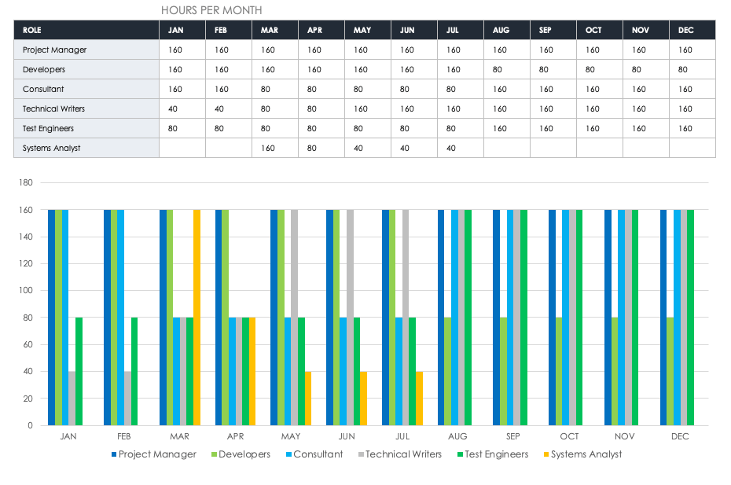

PLANO DE GESTÃO DE HORÁRIOS
Explique os métodos para o desenvolvimento do cronograma e quais ferramentas serão usadas para registrar e postar o cronograma e quaisquer alterações.

PLANO DE GESTÃO DA QUALIDADE
Descreva os processos que garantirão a qualidade dos produtos. Defina os padrões de qualidade, processos de melhoria contínua, governança da qualidade, métricas e frequência de relatórios e métodos.

PLANO DE GESTÃO DE RISCOS
Descreva brevemente como você planeja identificar, analisar e priorizar riscos de projetos. Além disso, descreva os métodos utilizados para o rastreamento de riscos. Descreva planos de contingência.

REGISTRO DE RISCO
Vincule-se a um registro de risco externo ou conecte um log como um apêndice.

LINHA DE BASE DE CUSTO
Detalhe a linha de base de custo para o projeto. Essas informações fornecem a base para rastrear, relatar e gerenciar custos. Complete esta tabela ou link para um documento externo.
FASE DO PROJETO | TOTAL ORÇADO | COMENTÁRIOS

LINHA DE BASE DE QUALIDADE
Defina a linha de base de qualidade para o projeto, que inclui quaisquer tolerâncias ou padrões. Complete esta tabela ou link para um documento externo.
ITEM | NÍVEL ACEITÁVEL | COMENTÁRIOS

APÊNDICES
Anexar ou vincular a documentos de plano separados ou outros documentos de referência. Opcional.
NOME DE ANEXO | LOCALIZAÇÃO / LINK

ASSINATURAS DE AUTORIZAÇÃO

PREPARADO POR

Nome e Título (Impresso)
Assinatura | Data

RECOMENDADO POR

Nome e Título (Impresso)
Assinatura | Data

APROVADO POR

Nome e Título do patrocinador do projeto (impresso)
Assinatura do patrocinador do projeto | Data

DISCLAIMER

Quaisquer artigos, modelos ou informações fornecidas pelo Smartsheet no site são apenas para referência. Embora nos esforcemos para manter as informações atualizadas e corretas, não fazemos representações ou garantias de qualquer tipo, expressas ou implícitas, sobre a completude, precisão, confiabilidade, adequação ou disponibilidade em relação ao site ou às informações, artigos, modelos ou gráficos relacionados contidos no site. Qualquer dependência que você colocar em tais informações é, portanto, estritamente por sua conta e risco.

